二年级下册数学第八单元达标金卷A

（时间：60分钟 满分：100分）

|  |  |  |  |  |  |
| --- | --- | --- | --- | --- | --- |
| 题号 | 一 | 二 | 三 | 四 | 总分 |
| 得分 |  |  |  |  |  |

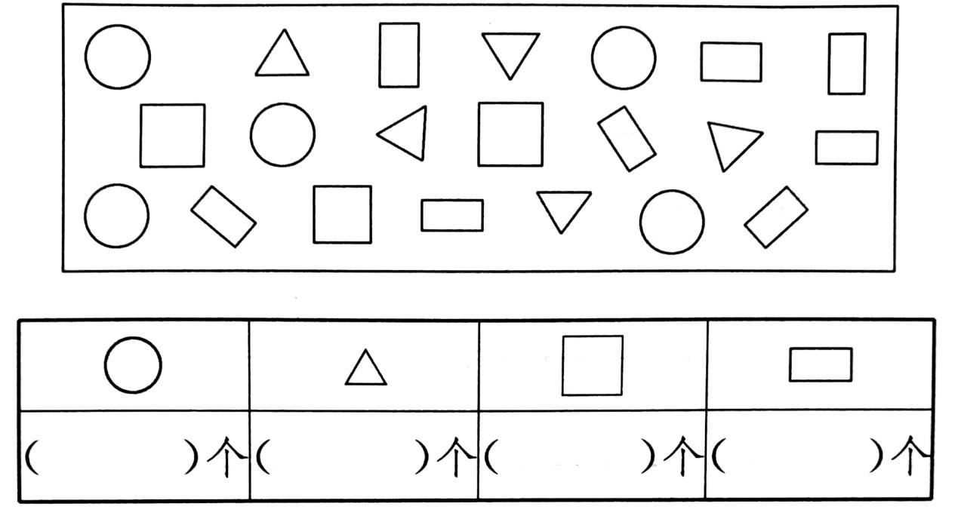一、数一数,并把下面的表格填写完整(计24分)

( )最多,( )最少,( )与( )同样多。

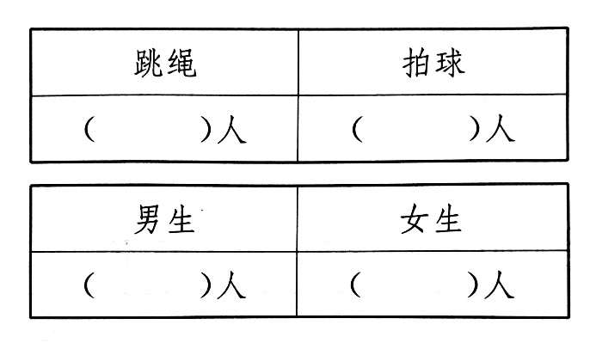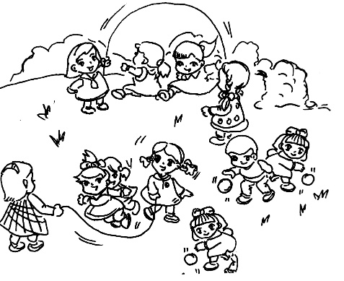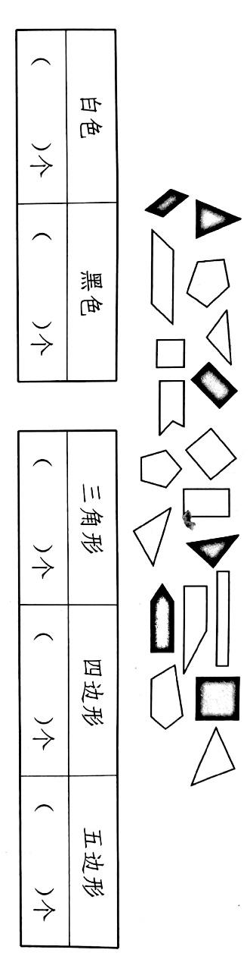二、按照表里的分类整理一下,填写表格(计16分)

三、按不同的要求把下面的图形分一分，然后再填表。(共18分)

(1)白色的图形比黑色的图形( )，相差（ ）个。

(2)( )形的个数最多。

(3)三角形和四边形的总数比五边形多( )个。

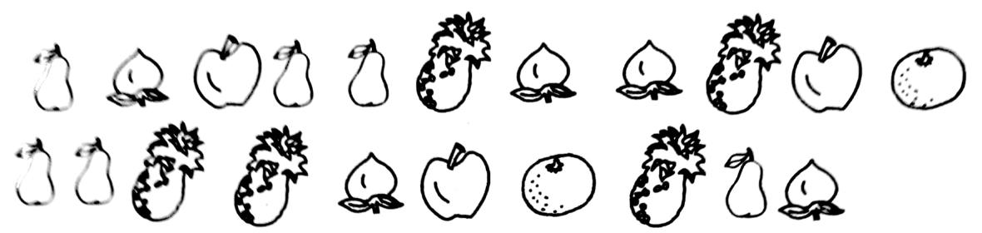四、统计。(第1题22分，第2题20分 计42分)

1.

(1)用你喜欢的方法整理。

|  |  |
| --- | --- |
| 梨 |  |
| 桃 |  |
| 苹果 |  |
| 菠萝 |  |
| 橘子 |  |

(2)填写下表。

|  |  |  |  |  |
| --- | --- | --- | --- | --- |
| 桃 | 梨 | 苹果 | 菠萝 | 橘子 |
| （ ）个 | （ ）个 | （ ）个 | （ ）个 | （ ）个 |

(3)( )最多,( )最少。

(4)苹果比菠萝少( )个。

(5)你还能提出其他数学问题并解答吗?

2.下面是希望小学二(1)班同学业余爱好情况统计表。

|  |  |  |  |  |
| --- | --- | --- | --- | --- |
| 看书 | 看电视 | 运动 | 旅游 | 其它 |
| 7人 | 6人 | 4人 | 5人 | 6人 |

(1)一个 表示( )人，在右图中涂出其余各种业余爱好的人数。

(2)业余爱好是( )的人数最多，爱好旅游的有( )人。

(3)爱好看书的和爱好运动的相差( )人。

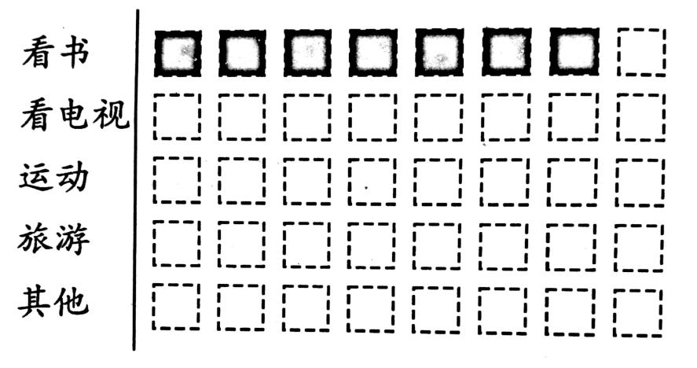(4)从这次统计中,你发现了什么?

二年级下册数学第八单元达标金卷A

（参考答案）

一、数一数,并把下面的表格填写完整(计24分)

5 5 3 8 长方形 正方形 圆 三角形

二、按照表里的分类整理一下,填写表格(计16分)

8 3 1 10

三、按不同的要求把下面的图形分一分，然后再填表。(共18分)

13 6 5 9 5 (1)多 7 (2)四边

四、统计。(第1题22分，第2题20分 计42分)

1. (1)略 (2)6 5 3 5 2 (3)梨 橘子 (4)2

(5)答案不唯一，如:苹果比橘子多几个? 3-2=1(个)

2.(1)1 涂色略 (2)看书 5 (3)3

(4)答案不唯一，如:爱好运动的比爱好旅游的少1人。